Cách kiểm tra số dư tài khoản Vietcombank

1. Kiểm tra tài khoản ngân hàng Vietcombank qua văn phòng giao dịch
Cách đơn giản nhất mà có lẽ đã từng có nhiều người sử dụng là kiểm tra thông tin cũng như số dư tài khoản ngân hàng qua các chi nhánh, văn phòng giao dịch của ngân hàng Vietcombank.
Tuy nhiên, trong cuộc sống hiện đại bận rộn thì việc di chuyển đến các văn phòng trở nên khó khăn và bất tiện hơn bao giờ hết. Thế nhưng với việc đến các văn phòng chi nhánh giao dịch thông tin được đưa đến bạn lại là thông tin chính xác và bảo đảm nhất so với các phương thức kiểm tra khác.
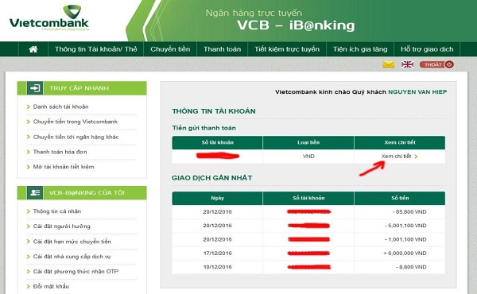
Tuy nhiên không phải ai cũng nắm rõ được địa chỉ của các chi nhánh ngân hàng Vietcombank, Về điểm này các bạn hoàn toàn có thể kiểm tra hệ thống chi nhánh Vietcombank trên website của ngân hàng.

2. Kiểm tra tài khoản ngân hàng Vietcombank bằng cây ATM
Như chúng ta cũng đã biết, ngoài chức năng chuyển tiền thì cây ATM còn có chức năng giúp chúng ta kiểm tra được thông tin về tài khoản. Tuy nhiên, để đảm bảo tính bảo mật thông tin nên cây ATM cho chúng ta những nguồn thông tin chưa hoàn chỉnh.
Trong nhiều trường hợp phương thức kiểm tra bằng cây ATM và di chuyển đến các văn phòng giao dịch trở nên bất tiện thì để có thể có thông tin hoàn chỉnh và thuận tiện nhất bạn có thể sử dụng 2 phương pháp thuận tiện hơn dưới đây.
Ngân hàng Ngoại thương Việt Nam Vietcombank là một trong số những ngân hàng lắm có hệ thống giao dịch, điểm đặt cây ATM trải khắp đất nước. Vì vậy để tìm địa điểm đặt cây ATM Vietcombank rất dễ dàng.

3. Kiểm tra tài khoản ngân hàng Vietcombank bằng điện thoại
Cách kiểm tra số dư tài khoản Vietcombank trên điện thoại có thể thực hiện thông qua hai cách, đó là tin nhắn SMS của dịch vụ SMSBanking hoặc ứng dụng Vietcombank cho iPhone và Android.
* Những điều kiện và thủ tục đăng ký SMSBanking của ngân hàng Vietcombank:
- Để đăng ký sử dụng dịch vụ SMSBanking, kiểm tra tài khoản Vietcombank trên điện thoại, khách hàng có tài khoản Vietcombank, có phát sinh giao dịch chỉ cần tới các bất cứ điểm giao dịch nào của Vietcombank trên khắp cả nước.
- Chứng minh thư nhân dân bản sao và bản gốc để đối chiếu.
- Hiện đang có số thuê bao di động Viettel, Mobifone, Vinaphone.
- Điền đúng theo mẫu đăng ký dịch vụ SMSBanking của ngân hàng Vietcombank. Thông thường, khách hàng sẽ được tư vấn ngay từ lúc mở tài khoản ngân hàng Vietcombank , tuy nhiên nếu chưa đăng ký chỉ cần tới các chi nhánh/PGD để nhận tư vấn.
- Đăng ký thông qua các cây ATM của Vietcombank trên khắp cả nước.
- Đăng ký thông qua dịch vụ VCB-Mobile B@nking trên máy tính hoặc điện thoại.
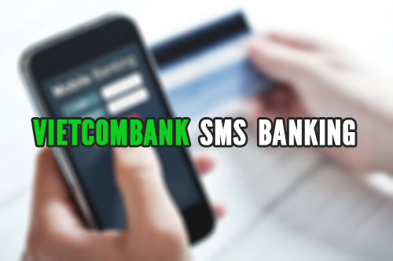
* Cú pháp kiểm tra số dư tài khoản bằng tin nhắn SMS
Khi đã đăng ký dịch vụ SMSBanking thành công, các bạn có thể bắt đầu truy vấn và kiểm tra số dư tài khoản Vietcombank dễ dàng.
- Cú pháp:
+ Kiểm tra số dư tài khoản mặc định: SD hoặc VCB SD gửi 6167
+ Kiểm tra số dư tài khoản tùy chọn: SD [SốTK] ” hoặc “VCB SD [SốTK]” gửi 6167
- Phí dịch vụ truy vấn thông tin: 1.000 VNĐ (nhà mạng khác) và 1.500 VNĐ (Viettel, Vinaphone, Mobifone).
Nếu khách hàng đăng ký Dịch vụ tin nhắn chủ động để được nhận thông báo biến động số dư hoặc các chi tiêu trong thẻ với mức phí 8.800 VNĐ/tháng.

4. Kiểm tra tài khoản ngân hàng Vietcombank qua Internet Banking
Đây là cách được cho là thuận tiện và dễ dàng nhất đối với người sử dụng nếu muốn kiểm tra tài khoản ngân hàng Vietcombank. Tất cả những gì bạn cần làm đó là truy cập vào tài khoản Internet Banking của bạn và click vào phần tài khoản, mọi thông tin sẽ được hiện lên trước màn hình của bạn.
Để thực hiện bạn cần có một chiếc điện thoại hoặc một chiếc máy tính kết nối mạng.
LƯU Ý: Đối với mọi dịch vụ và cách kiểm tra số dư tài khoản Vietcombank trên, khách hàng đều có thể liên hệ Hotline chăm sóc khách hàng của Vietcombank: 1900 545413 hoặc 04.38243524/04.38245716 để được giải đáp các thắc mắc phát sinh.
Trên đây là 4 cách cơ bản nhất giúp bạn có thể kiểm tra tài khoản ngân hàng Vietcombank của bạn một cách nhanh và chính xác nhất mà không tốn quá nhiều thời gian. Tùy vào nhu cầu cũng như mục đích kiểm tra mà các bạn có thể lựa chọn những phương pháp khác nhau nhé!

